即時發佈 2021年10月7日

設計營商周2021呈獻「環球設計 創意重啟」
從設計展望未來

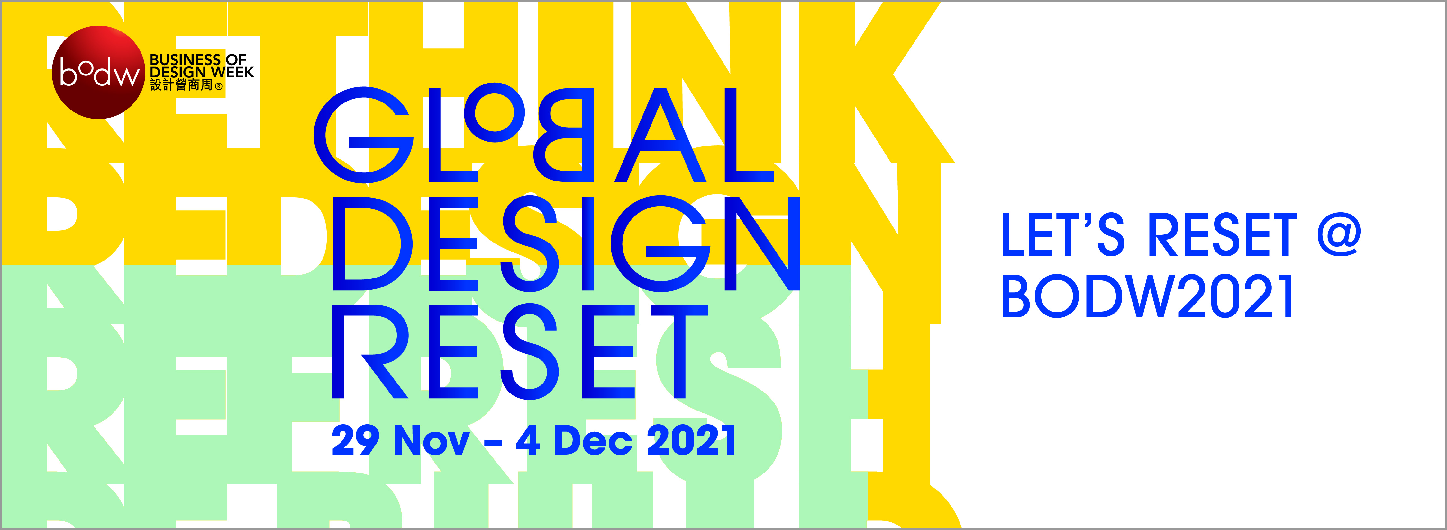
從11月29日至12月4日，亞洲旗艦設計盛事設計營商周2021將帶領人們探索設計的無限可能性，以創意思維重啟未來
聚焦超過80位來自全球頂尖企業的創意領袖，包括Animoca Brands、Archi-Tectonics、佳士得 (Christie's)、FILA、Heatherwick Studio、Jason Bruges Studio、仲量聯行 (Jones Lang LaSalle Incorporated - JLL)、Massive Change Network、Mecanoo、MillerKnoll、六善養生及酒店集團 (Six Senses Hotels Resorts & Spas) 以及朱锫建築設計事務所 (Studio Zhu-Pei)等
疫情底下，各行各業均受到前所未有的衝擊。在變化莫測的時代，我們該如何未雨綢繆，以果斷的領導能力、跨領域協作商機及無限的創造力，利用以人為本的設計駕馭新常態？
自2002年以來，由香港設計中心主辦的設計營商周 (BODW) 一直是亞洲首屈一指的國際年度盛事，全面探索設計、創新及品牌趨勢，匯聚香港及海外的精英設計師和企業家，與環球觀眾分享真知灼見，推動與設計及創新價值相關的討論。而今年的重點討論更將從設計的包容性、可持續性和科技應用的本質出發。

為期六天的設計營商周將為全球企業家和創意領袖提供一個寶貴的交流平台，分享商業洞見和創新意念；今年更邀得英國以及ViuTV結為策略伙伴，共同探索更多嶄新的可能。本年度設計營商周以「環球設計 創意重啟」 為題，標誌著在這個非凡的時代中，人們將見證環球各行各業的重大蛻變。來自不同領域的領先企業家、創意工作者和設計師將帶領我們在挑戰當中找尋機會，共同創造一個可持續的未來，運用設計為社會帶來正面改變。

設計營商周2021將延續去年的成功經驗，本年度峰會的精選節目將以直播形式透過ViuTV、網上平台、社交媒體及合作夥伴場地，於12月1日至12月4日實時播放。峰會將就8大熱門議題進行探討，包括：「品牌活化」、「幸福未來」、「創意思維與創新領導力」、「文化與都市」、「設計智能未來」、「款客旅遊新思維」、「新都市模式」以及「實體數碼化世界」。

將會出席本年度設計營商周峰會的知名講者包括：

- Ascan Mergenthaler – Herzog & de Meuron 高級合夥人 (瑞士)
- Bruce Mau – Massive Change Network行政總裁; Bruce Mau Studio創辦人 (美國)
- Bill Bensley – BENSLEY 設計事務所創辦人及室內設計師 (泰國)
- 姚偉雄 – FILA大中華區行政總裁 (中國內地)
- David Schonthal – 西北大學凱洛格管理學院臨床教授及Entrepreneurship Programs總監; The Human Element: Overcoming the Resistance that Awaits New Ideas 作者 (美國)
- Eric Quint – 3M集團前首席品牌及設計總監; Design Leadership Ignited: Elevating Design At Scale 作者 (荷蘭)
- Francine Houben – Mecanoo創始合夥人 (荷蘭)
- 劉小康 – 靳劉高創意策略創辦人 (香港)
- Jason Bruges – Jason Bruges Studio 總監 (英國)
- Jonathan Cheung – GAP Inc. 策略顧問 (美國)
- 華黎 – 跡·建築事務所 (TAO) 創辦人及主持建築師 (中國內地)
- 魯庭暉 – ViuTV 董事總經理 (香港)
- Martin Darbyshire – tangerine行政總裁 (英國)
- Neil Jacobs – 六善養生及酒店集團行政總裁 (新加坡)
- Paul Priestman – 普睿谷設計主席及設計師 (英國)
- 朱锫 – 朱锫建築設計事務所 (Studio Zhu-Pei) 創辦人 (中國內地)
- Richard Ekkebus – 香港置地文華東方酒店廚藝及美食總監 (香港)
- Robert Greenwood – Snøhetta 亞太區董事總經理 (香港)
- 毛國靖 – 佳士得美術學院亞太區總監 (香港)
- 梁志天 – 梁志天設計集團創始人 (香港)
- 華安雅 – M+ 博物館館長 (香港)
- Thomas Heatherwick CBE – Heatherwick Studio創辦人（英國）
- Tiffany Lau –仲量聯行亞太區執行董事及Urban Ecosystems主管(香港)
- 關永權 – 關永權燈光設計有限公司創辦人 (香港)
- Winka Dubbeldam – Archi-Tectonics NYC 創辦人兼合夥人; 賓夕法尼亞大學Weitzman Architecture設計學院Miller 教授及主席 (美國)
- 蕭逸 – Animoca Brands 共同創辦人兼主席 (香港)
- 黃佩茵 – JIA Group創辦人及行政總裁 (香港)
- 還有更多精彩講者陣容

除了12月的峰會外，香港設計中心更將於本月推出全新的設計知識數碼平台 bodw+，旨在成為亞洲領先的線上設計知識網站，緊貼開創性的設計趨勢，並透過訪問分享創意領袖和新興人才的最新消息，匯聚本地、國際、內地，尤其粵港澳大灣區中各領域的設計精英及創意人才。立即參加設計營商周 (BODW) 2021，與來自不同行業的領先企業家、創意工作者和設計師一同重新思考，讓未來煥然一新。
有關設計營商周2021的登記詳情及最新消息，請瀏覽官方網站https://www.bodw.com/zh-hk， 並追蹤設計營商周的社交帳號：Facebook（bodw+）、Instagram（@bodwplus）、Twitter（@bodwplus）、LinkedIn（bodw+）以及YouTube頻道（bodw+）。

設計營商周由香港設計中心主辦、香港貿易發展局協辦，主要贊助機構為香港特別行政區政府「創意香港」(「創意香港」)。

-完-

新聞相片說明
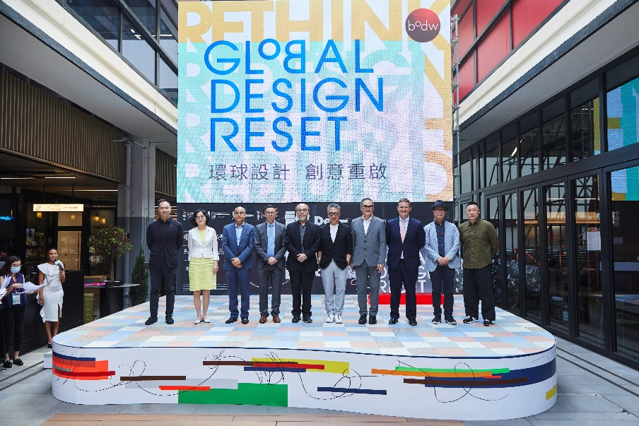

標題：十位出席新聞發佈會的主禮嘉賓（由左起）：香港設計中心行政總裁黃偉祖博士、香港知專設計學院院長王麗蓮博士、ViuTV廣告事務主管唐祖德先生、香港貿發局助理總裁梁國浩先生、香港設計中心董事及設計營商周督導委員會主席羅仲榮先生、香港設計中心董事會主席嚴志明教授、創意香港總監曾昭學先生、英國駐香港總領事館貿易及投資處處長Mr Nick Heath、 香港理工大學設計學院院長李健杓教授、 及PMQ元創方總幹事陶威廉先生。

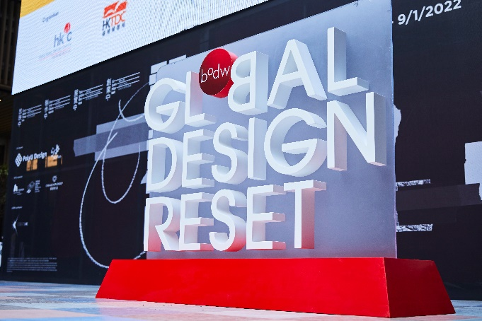

標題：
香港設計中心公佈了今年設計營商周的主題 —「環球設計 創意重啟」。
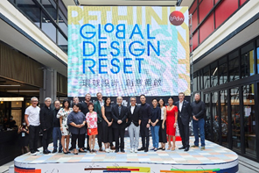

標題：
出席新聞發佈會的本地講者包括（前排左起）：梁志天設計集團有限公司創始人梁志天先生、關永權燈光設計有限公司創辦人關永權先生、靳劉高創意策略創辦人劉小康先生、佳士得美術學院亞太區總監毛國靖小姐、睿創傳訊創辦人兼董事總經理Cathy Chon小姐、威漢營銷傳播集團創辦人兼行政總裁陳一枬教授、Collective 創辦人及總監吳家瑩小姐、香港設計中心董事及設計營商周督導委員會主席羅仲榮先生、香港設計中心董事會主席嚴志明教授、香港設計中心行政總裁黃偉祖博士、香港生物科技研究院院長江宜蓁醫生、 Honestly Green 創辦人及飲食記者 梁幗婷小姐、仲量聯行亞太區執行董事及Urban Ecosystems主管 Tiffany Lau小姐、置地文華東方酒店美食總監Richard Ekkebus 先生、 Landor & Fitch 大中華區集團總裁賀子龍先生、（後排左起）Snøhetta 亞太區董事總經理Robert Greenwood 、 Eight Inc. 亞太區首席總監Chris Dobson先生及羅兵咸永道會 計師事務所數字化體驗中心合夥人高豪翔先生。

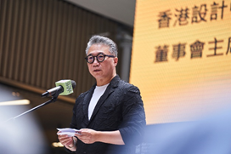

標題：
香港設計中心董事會主席嚴志明教授為今年的設計營商周活動揭開序幕。
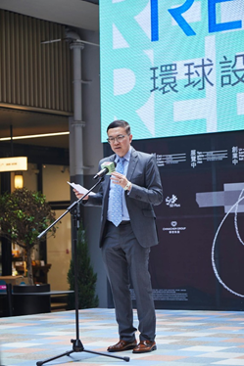

標題：
活動協辦機構香港貿發局的助理總裁梁國浩先生出席新聞發佈會。

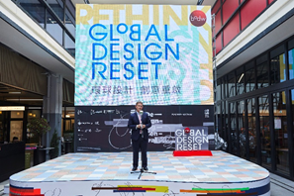

標題：
英國駐香港總領事館貿易及投資處處長Mr Nick Heath出席新聞發佈會，宣佈英國將繼續成為今年設計營商周的策略伙伴。
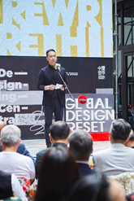

標題：
香港設計中心行政總裁黃偉祖博士介紹設計營商周峰會的活動重點，以及其他在香港及鄰近城市與峰會同時舉行的創意盛事。

新聞發佈會的高清圖片可於此處下載。

關於香港設計中心
香港設計中心為於2001年成立的非政府機構，擔當香港特別行政區政府的策略伙伴，以推動香港成為亞洲區內享譽國際的設計之都為目標。公共使命是推動社會更廣泛和具策略性地運用設計及設計思維，為業界創造價值及改善社會福祉，旨在推動香港成為亞洲區內的國際設計中心。查詢詳情，請瀏覽www.hkdesigncentre.org。

關於「創意香港」
「創意香港」是香港特別行政區政府於2009年6月成立的單位，隸屬商務及經濟發展局通訊及創意產業科，專責推動香港創意產業的發展。現時的策略重點為培育人才及促進初創企業的發展、開拓市場，以及推動香港成為亞洲創意之都，並在社會營造創意氛圍。「創意香港」贊助香港設計中心舉辦設計營商周，以及其他項目，以推廣香港設計。「創意香港」網頁：www.createhk.gov.hk。

傳媒聯絡
如須查詢詳情或有意進行專訪，請聯絡：
hkdesigncentre@finnpartners.com

Matthew Lai +852 2807 1119 matthew.lai@finnpartners.com
Agnes Chow +852 2807 0882 agnes.chow@finnpartners.com

免責聲明: 香港特別行政區政府僅為本項目提供資助，除此之外並無參與項目。在本刊物／活動內（或由項目小組成員）表達的任何意見、研究成果、結論或建議，均不代表香港特別行政區政府、商務及經濟發展局通訊及創意產業科、創意香港、創意智優計劃秘書處或創意智優計劃審核委員會的觀點。

